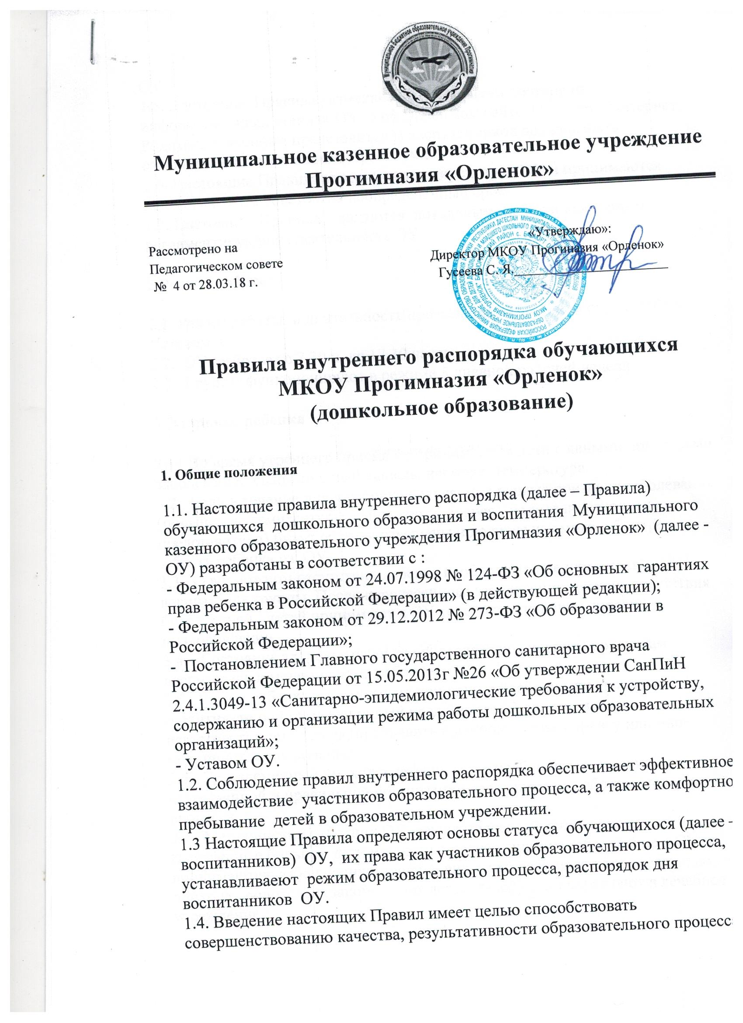
в ОУ 1.5. Настоящие Правила размещаются в открытом доступе на информационных стендах ОУ и официальном сайте ОУ в сети Интернет. Родители (законные представители) воспитанников должны быть ознакомлены с настоящими Правилами.
1.6. Настоящие Правила утвержлаются директором ОУ и принимаются педагогическим советом на неопределенный срок.
1.7. Настоящие Правила являются локальным нормативным актом, регламентирующим деятельность ОУ.
2.Режим работы
2.1. Режим работы и длительность пребывания детей в нем определяется Уставом ОУ.
2.2. ОУ работает с 7.30 ч. до 17.30 часов.
2.3. Группы функционируют в режиме 5 дневной рабочей недели.
3. Здоровье ребенка
3.1. Во время утреннего приема не принимаются дети с явными признаками заболевания: сыпь, сильный кашель, насморк, температура.
3.2. Если в течение дня у ребенка появляются первые признаки заболевания (повышение температуры, сыпь, рвота, диарея), родители (законные представители) будут об этом извещены и должны как можно быстрее забрать ребенка из ОУ.
3.3. О возможном отсутствии ребенка необходимо предупреждать воспитателя группы. После перенесенного заболевания, а также отсутствия более 5 дней, детей принимают в ОУ только при наличии справки о выздоровлении.
3.4. . Состояние здоровья ребенка определяет по внешним признакам воспитатель и медицинский работник.
3.5. Если у ребенка есть аллергия или другие особенности здоровья и развития, то родитель (законный представитель) должен поставить в известность воспитателя, предъявить в данном случае справку или иное медицинское заключение.
3.6. Своевременный приход в детский сад – необходимое условие качественной и правильной организации воспитательно-образовательного процесса.
3.7. Медицинский работник ОУ осуществляет контроль приема детей. Выявленные больные дети или дети с подозрением на заболевание в ОУ не принимаются; заболевших в течение дня детей изолируют от здоровых до прихода родителей (законных представителей) или направляют в лечебное учреждение.
3.8. Родители (законные представители) обязаны приводить ребенка в ОУ здоровым и информировать воспитателей о каких-либо изменениях, произошедших в состоянии здоровья ребенка дома.
3.9. О невозможности прихода ребенка по болезни или другой уважительной причине необходимо обязательно сообщить в ОУ. Ребенок, не посещающий детский сад более пяти дней (за исключением выходных и праздничных дней), должен иметь справку от врача с данными о состоянии здоровья ребенка с указанием диагноза, длительности заболевания, сведений об отсутствии контакта с инфекционными больными.
4. Режим образовательного процесса
4.1. Основу режима составляет установленный распорядок сна и бодрствования, приемов пищи, гигиенических и оздоровительных процедур, непосредственно образовательной деятельности (далее НОД), прогулок и самостоятельной деятельности воспитанников.
4.2. Спорные и конфликтные ситуации нужно разрешать только в отсутствии детей.
4.3. При возникновении вопросов по организации воспитательно-образовательного процесса, пребыванию ребенка в ОУ, родителям (законным представителям) следует обсудить это с воспитателями группы и (или) с руководством ОУ (директор ОУ, зам. директора).
4.4. Родители (законные представители) обязаны забрать ребенка из ОУ до 17 30 ч. Если родители (законные представители) не могут лично забрать ребенка из ОУ, то требуется заранее оповестить об этом администрацию детского сада и сообщить, кто будет забирать ребенка из тех лиц, на которых предоставлены личные заявления родителей (законных представителей).
4.5.Родители (законные представители) воспитанников должны обращать внимание на соответствие одежды и обуви ребёнка времени года и температуре воздуха, возрастным и индивидуальным особенностям (одежда не должна быть слишком велика; обувь должна легко сниматься и надеваться).
4.6. Родители (законные представители) обязаны приводить ребенка в опрятном виде, чистой одежде и обуви. У детей должны быть сменная одежда и обувь (сандалии, колготы, нижнее бельё), расческа, спортивная форма (футболка, шорты и чешки), а также обязателен головной убор (в теплый период года).
4.7. Запрещается одевать ребенку золотые и серебряные украшения, давать с собой дорогостоящие игрушки, мобильные телефоны, а также игрушки, имитирующие оружие.
4.8. В группе детям не разрешается бить и обижать друг друга, брать без разрешения личные вещи; портить и ломать результаты труда других детей.
4.9. Приветствуется активное участие родителей в жизни группы:
- участие в праздниках и развлечениях, родительских собраниях;
- сопровождение детей на прогулках, экскурсиях за пределами детского сада;
- работа в родительском комитете группы или детского сада;
- пополнение развивающей среды детского сада (игрушки и книги, развивающие материалы и др.)
5. Обеспечение безопасности
5.1. Родители должны своевременно сообщать об изменении номера телефона, места жительства и места работы.
5.2. Для обеспечения безопасности своего ребенка родитель (законный представитель) передает ребенка только лично в руки воспитателя.
5.3. Забирая ребенка, родитель (законный представитель) должен обязательно подойти к воспитателю, который на смене. Категорически запрещен приход ребенка дошкольного возраста в ОУ и его уход без сопровождения родителей (законных представителей).
5.4. Воспитателям категорически запрещается отдавать ребенка лицам в нетрезвом состоянии, несовершеннолетним братьям и сестрам, отпускать одних детей по просьбе родителей, отдавать незнакомым лицам.
5.5. Посторонним лицам запрещено находиться в помещении детского сада и на территории без разрешения администрации.
5.6. Запрещается въезд на территорию ОУ на своем личном автомобиле.
5.7. Не давать ребенку в ОУ жевательную резинку, конфеты, чипсы, сухарики.
5.8. Следить за тем, чтобы у ребенка в карманах не было острых, колющих и режущих предметов.
5.9. В помещении и на территории ОУ запрещено курение.
6. Права воспитанников ОУ
6.1. В ОУ реализуется право воспитанников на образование, гарантированное государством. Дошкольное образование направлено на формирование общей культуры, развитие физических, интеллектуальных, нравственных, эстетических и личностных качеств, формирование предпосылок учебной деятельности, сохранение и укрепление здоровья детей дошкольного возраста. 6.2. Основная общеобразовательная программа дошкольного образования направлена на разностороннее развитие детей дошкольного возраста с учетом их возрастных и индивидуальных особенностей, в том числе достижение детьми дошкольного возраста уровня развития, необходимого и достаточного для успешного освоения ими образовательных программ начального общего образования, на основе индивидуального подхода к детям дошкольного возраста.
6.3. Воспитанники ОУ имеют право на развитие своих творческих способностей и интересов, участие в конкурсах, выставках, смотрах, физкультурных мероприятиях и других массовых мероприятиях.
6.4. Воспитанники ОУ имеют право: - на уважение человеческого достоинства, защиту от всех форм физического и психического насилия, оскорбления личности, охрану жизни и здоровья:
- оказание первичной медико-санитарной помощи в порядке, установленном законодательством в сфере охраны здоровья;
- организацию питания;
- определение оптимальной образовательной нагрузки режима непосредственно образовательной деятельности;
- пропаганду и обучение навыкам здорового образа жизни, требованиям охраны труда;
- организацию и создание условий для профилактики заболеваний, и оздоровления воспитанников, для занятия ими физической культурой и спортом;
- обеспечение безопасности воспитанников во время пребывания в ОУ;
- профилактику несчастных случаев с воспитанниками во время пребывания в ОУ;
- проведение санитарно-противоэпидемических и профилактических мероприятий.
6.5. Организацию оказания первичной медико-санитарной помощи воспитанникам ОУ осуществляет медицинская сестра.
6.6. ОУ при реализации ООП создает условия для охраны здоровья воспитанников, в том числе обеспечивает:
- текущий контроль за состоянием здоровья воспитанников;
- проведение санитарно-гигиенических, профилактических и оздоровительных мероприятий, обучение и воспитание в сфере охраны здоровья воспитанников ОУ;
- соблюдение государственных санитарно-эпидемиологических правил и нормативов;
- расследование и учет несчастных случаев с воспитанниками во время пребывания в ОУ в порядке, установленном федеральным органом исполнительной власти, осуществляющим функции по выработке государственной политики и нормативно-правовому регулированию в сфере образования, по согласованию с федеральным органом исполнительной власти, осуществляющим функции по выработке государственной политики и нормативно-правовому регулированию в сфере здравоохранения.
6.7. Воспитанникам, испытывающим трудности в освоении ООП, развитии и социальной адаптации, оказывается: - психолого-педагогическая, медицинская и социальная помощь:
- психолого-педагогическое консультирование родителей (законных представителей) и педагогических работников;
6.8. Педагогическая, медицинская и социальная помощь оказывается воспитанникам на основании заявления или согласия в письменной форме их родителей (законных представителей).
7. Поощрения и дисциплинарное воздействие
7.1. Меры дисциплинарного взыскания не применяются к воспитанникам ОУ.
7.2. Дисциплина в ОУ поддерживается на основе уважения человеческого достоинства воспитанников, педагогических работников. Применение физического и (или) психического насилия по отношению к воспитанникам ОУ не допускается.
7.3. Поощрения воспитанников ОУ проводят по итогам конкурсов, соревнований и других мероприятий в виде вручения грамот, благодарственных писем, сертификатов и подарков.

